**Opdrachtblad**

**Opdracht 1:**

Welke presidenten zijn communisten en welke zijn kapitalisten denk je?

(doe deze opdracht nog zonder leerboek of internet!)

Communisten: ……………………………………………………………………………………………………………………………………

Kapitalisten: ………………………………………………………………………………………………………………………………………

|  |  |  |
| --- | --- | --- |
| Afbeeldingsresultaat voor gorbatjov  A. | Afbeeldingsresultaat voor kennedy  B. | Afbeeldingsresultaat voor stalin  C. |
| D. | E. | F. |
| G. | Afbeeldingsresultaat voor nixon  H. | Afbeeldingsresultaat voor breznjev  I. |
| Afbeeldingsresultaat voor chroesjtsjov  J. | In Memoriam: Helmut Kohl | Jalta  K. | L. |

**Opdracht 2:**

Wat zijn de namen van de leiders op de foto’s?

Zoek daarbij ook de juiste jaartallen op van wanneer zij aan de macht waren. Gebruik de tekst van de historische context: Duitsland en/of internet om informatie op te zoeken.

BRD: ……………………………………………………………………………………………………………………………………………………………………

…………………………………………………………………………………………………………………………………………………………………………….…………………………………………………………………………………………………………………………………………………………....................

DDR: …………………………………………………………………………………………………………………………………………………………………..

…………………………………………………………………………………………………………………………………………………………………………….…………………………………………………………………………………………………………………………………………………………………………….

VS: ………………………………………………………………………………………………………………………………………………………………………

…………………………………………………………………………………………………………………………………………………………………………….…………………………………………………………………………………………………………………………………………………………………………….

SU: ………………………………………………………………………………………………………………………………………………………………………

…………………………………………………………………………………………………………………………………………………………………………….…………………………………………………………………………………………………………………………………………………………………………….

**Opdracht 3:**

Beantwoord de volgende vragen

Vraag 1:

Konrad Adenauer en wordt gezien als een belangrijke leider in de (West-)Duitse geschiedenis. Leg dit uit en gebruik daarbij het begrip *Wirtshaftswunder*.

……………………………………………………………………………………………………………………………………………………………………………………………………………………………………………………………………………………………………………………………………………………………………………………………………………………………………………………………………………………………………………………………………………………………………………………………………………………………………………………………………………………………………………………

Vraag 2:

De *Trumanleer* en het *Marshallplan* hadden uiteindelijk hetzelfde doel. Wat was dit doel?

……………………………………………………………………………………………………………………………………………………………………………………………………………………………………………………………………………………………………………………………………………………………………………………………………………………………………………………………………………………………………………………………………………………………………………………………………………………………………………………………………………………………………………………

Vraag 3

Wat was de belangrijkste reden voor Walter Ulbricht om bij Nikita Chroesjtsjov aan te dringen op het bouwen van de Berlijnse muur in 1961?

……………………………………………………………………………………………………………………………………………………………………………………………………………………………………………………………………………………………………………………………………………………………………………………………………………………………………………………………………………………………………………………………………………………………………………………………………………………………………………………………………………………………………………………

**Bron 1**

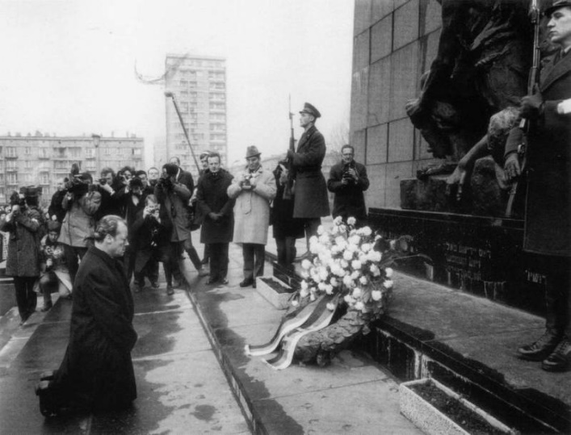

**Toelichting:**

Op deze foto zie je bondskanselier Willy Brandt die in 1970 knielt bij een monument van (Joodse) oorlogsslachtoffers uit de Tweede Wereldoorlog in Warschau.

Vraag 4:

1. Waarom was de gebeurtenis op bron 1, een belangrijk moment in de Duitse geschiedenis?

……………………………………………………………………………………………………………………………………………………………………………………………………………………………………………………………………………………………………………………………………………………………………………………………………………………………………………………………………………………………………………………………………………………………………………………………………………………………………………………………………………………………………………………

1. Er is een verband tussen de gebeurtenis van bron 1 en de *Ostpolitik* van Willy Brandt. Leg dit verband uit.

……………………………………………………………………………………………………………………………………………………………………………………………………………………………………………………………………………………………………………………………………………………………………………………………………………………………………………………………………………………………………………………………………………………………………………………………………………………………………………………………………………………………………………………

1. Waarom zou Konrad Adenauer 20 jaar eerder niet hetzelfde hebben gedaan? Gebruik in je antwoord het begrip *Westbindung*.

……………………………………………………………………………………………………………………………………………………………………………………………………………………………………………………………………………………………………………………………………………………………………………………………………………………………………………………………………………………………………………………………………………………………………………………………………………………………………………………………………………………………………………………